**Задание:**

1. Ознакомиться с темой, сделать краткий конспект и отправить на почту [londonharry228@gmail.com](mailto:londonharry228@gmail.com)
2. Каждому студенту нужно выбрать тему проекта из списка.

**Организация проектной деятельности.**

Проектная деятельность - это выполнение проекта.

Проект (от лат. projectus) — замысел, идея, образ, намерение, обоснования, план.

Проект – это работы, планы, мероприятия и другие задачи, направленные на создание нового продукта (устройства, работы, услуги).

Проект – это описание конкретной ситуации, которая должна быть улучшена, и конкретных методов по ее улучшению.

ПРОЕКТ – это пять П:

* Проблема
* Проектирование (планирование)
* Поиск информации
* Продукт
* Презентация

Многообразие проектов может быть классифицировано по следующим типологическим признакам:

1. ***По доминирующей в проекте деятельности (исследовательская, поисковая, творческая, прикладная и пр.)***

* *Исследовательские проекты*.  
  Цель проекта - доказательство или опровержение какой-либо гипотезы.  
  Проект выполняется по аналогии с научным исследованием и имеет четкую структуру:

- Введение (обоснование актуальности проблемы, выдвижение гипотезы, определение объекта и предмета)  
- Основная часть: 1-2 главы (анализ источников по теории вопроса, описание исследования)  
- Заключение (анализ, обобщение результатов).

Проектным продуктом в данном случае является результат исследования, оформленный установленным способом.  
Способствует развитию аналитических способностей, критического мышления, освоения логических способов восприятия и обработки информации

* *Творческие проекты*.  
  Цель – привлечение интереса публики к конкретной проблеме.  
  Данный проект характеризуется свободным, творческим подходом к трактовке проблемы, ходу работы и презентации результатов, которыми могут стать альманахи, газеты, видеофильмы, сценарии праздников и т.п.  
  Развивает творческие способности, позволяет проявить себя в учебной деятельности, создавая произведения любого жанра. Такой проект способен кардинальным образом изменить представление окружающих о его авторе, поднять его статус и повысить самооценку.
* *Ролевые и игровые проекты*.  
  Цель – предоставление публике возможности участия в решении конкретной проблемы. Проектным продуктом является мероприятие (игра, состязание, викторина, экскурсия и т.п.). При этом автор проекта выступает в какой-либо роли (организатор действия, ведущий, режиссер-постановщик, судья, литературный персонаж).  
  Помогает развивать коммуникативные навыки.
* *Информационные (ознакомительно-ориентировочные) проекты*. Цель – сбор информации о каком-либо объекте или явлении для представления ее заказчику и дальнейшего использования по его усмотрению. Проектным продуктом могут стать оформленные оговоренным с заказчиком способом статистические данные, результаты опросов общественного мнения, обобщение высказываний различных авторов по какому-либо вопросу и т.п. Результаты информационных проектов могут быть использованы в качестве дидактического материала к урокам, опубликованы в школьной газете или выложены в Интернете.  
  Помогает развить навыки работы с информацией, умение анализировать тексты, ранжировать и проверять сведения из различных источников
* *Практико-ориентированные (прикладные) проекты*.  
  Цель – решение практических задач, поставленных заказчиком. Проектным продуктом могут стать учебные пособия, макеты и модели, инструкции, памятки, рекомендации и т.п. Такой продукт имеет реальные потребительские свойства – он способен удовлетворить насущную потребность конкретного заказчика, колледжа, группы лиц и т.д.  
  Помогают совершенствовать практические предметные умения и навыки обучающихся, например умение строить графики функций, грамотно использовать различные речевые обороты, понимать исторические закономерности и т.д.

1. ***По предметно-содержательной области:***

* *монопроект* (в рамках одной области знания). Такие проекты разрабатываются в рамках одного предмета с выбором, как правило наиболее сложных разделов и тем, хотя не исключается использование информации из других областей знания и деятельности.
* *межпредметный проект*. Межпредметные проекты, в отличие от монопроектов, выполняются во внеурочное время и под руководством нескольких специалистов в различных областях знания. Такие проекты требуют очень квалифицированной координации со стороны специалистов и слаженной работы многих творческих групп. Межпредметные проекты могут быть как небольшими, затрагивающими два-три предмета, так и направленными на решение достаточно сложных проблем, требующих содержательной интеграции многих областей знания: «Интересы и потребности современных подростков»; «Культура общения в школе» и др.

1. ***По характеру координации проекта***:

* *непосредственный (жесткий, гибкий).* Деятельность в таких проектах организуется, направляется и контролируется лицом из числа участников – координатором.

¬ *скрытый (неявный, имитирующий участника проекта).* Это, как правило телекоммуникационные проекты, в которых координатор явно не обнаруживает функции организации и контроля, а выступает полноправным участником проекта, «подсказывающим», или «помогающим» в решении проблем.

1. ***По характеру контактов*** проекты могут быть *внутренние* *(внутригрупповые и внутриколлежские), региональными, межрегиональными, международными*. Последние два типа проектов (межрегиональные и международные), как правило, являются телекоммуникационными, поскольку требуют использования информационных технологий
2. ***По количеству участников проекта***можно выделить *индивидуальные проекты*(разработчик проекта является его единственным участником) и *групповые* (два и более участников);
3. ***По продолжительности выполнения проекта***.

¬ *мини-проекты*, укладывающиеся в одно занятие, или являющиеся его фрагментом. Предполагают работу в группах. Продолжительность может быть следующей: время на подготовку до 10-15 минут; время на презентацию – 2 минуты, общая продолжительность 30-40 минут.

¬ *краткосрочные проекты*, разрабатываемые на 2-3 занятиях. При этом занятия используются для координации проектных групп, в то время как основная работа по сбору информации, изготовлению проектного продукта и подготовке презентации осуществляется во внеаудиторной деятельности.

¬ *долгосрочные проекты* - проекты, реализуемые в течение от одного до нескольких месяцев.

Тип проекта зависит от его цели и, в свою очередь, определяет преобладающий тип деятельности. По типу проекта определяется порядок работы над проектом, его структура, форма и результат.

**Средства самостоятельной работы студента при подготовке проекта:**

**1. Планирование.**

- планирование последовательности технологии выполнения сбора материалов.

1. **Сбор и обработка информации** (выполнение сбора информации, необходимой для составления проекта информации):

- книги

- проверенные интернет источники

- статьи

- статистические данные (графики, диаграммы)

1. **Принятие решения.**

- Совместно с руководителем практического студенты обсуждают запланированную работу по выполнению проекта. Различные варианты плана сопоставляется, правильный вариант принимается.

**4. Выполнение проекта.**

- Студенты самостоятельно выполняют проект, т. е. осуществляют принятое решения.

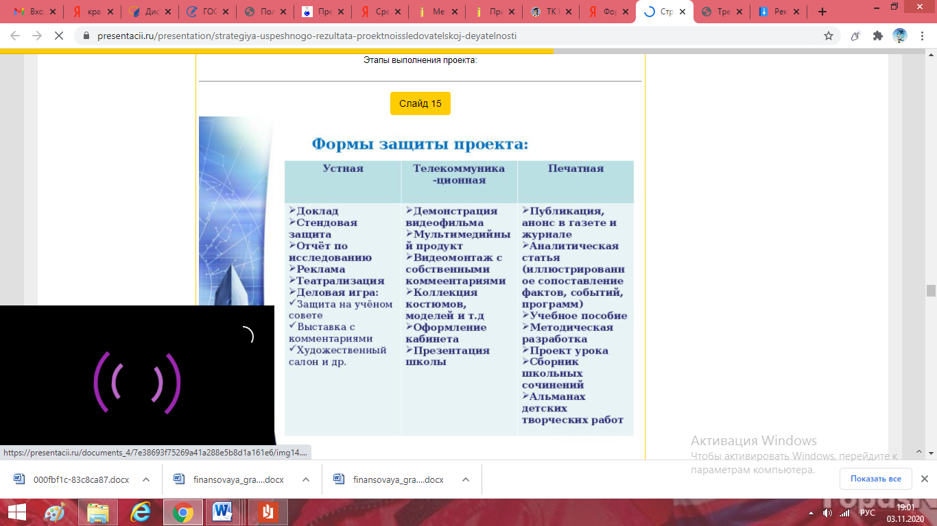

**Темы проектов по дисциплине: «Введение в специальность».**

1. Рынок труда Свердловской области и динамика его развития.

2. Рынок труда г. Красноуфимска и динамика его развития.

3. Социально – экономическое развитие Свердловской области.

4. Социально – экономическое развитие г. Красноуфимска.

5. Экономико – географическое положение г. Красноуфимска.

6. Демографическая характеристика г. Красноуфимска.

7. Колледж в годы войны.

8. Семейные династии колледжа.

9. Они сражались за родину.

10. Земельные реформы России.

11. Экология землепользования.

12. Памятники природы г. Красноуфимска и Красноуфимского района.

13. Архитектурные памятники г. Красноуфимска их сохранность.

14. Влияние санкций на Российскую экономику.

15. Исторический опыт земельных преобразований в России.